المملكة العربية السعودية المادة : علوم
عنوان الدرس :ارتباط العناصر
وزارة التربيه والتعليم الصف : ثالث متوسط
التاريخ / / 14هـ
اسم الطالب :
الفصل :
أهداف الدرس :
1) تقارن بين الروابط الايونية والروابط التساهمية .
2) تميز بين الجزيء والمركب
3) تميز بين الرابطة القطبية والرابطة غير القطبية

ابني الطالب العزيز : اقرأ في الصفحة ( 156 إلى 164 ) قراءة مركزة ثم أجب عما يلي :
الرابطة الأيونية

من طرق ارتباط العناصر مع بعضها البعض :
1) فقد الكترونات 2) اكتساب الالكترونات
3) تجاذبها 4) مشاركتها مع عنصر اخر

تعريف الرابطة الأيونية :
تنشأ بين العناصر المختلفة في شحنتها بسبب فقد واكتساب الكترونات .

مثال 1:
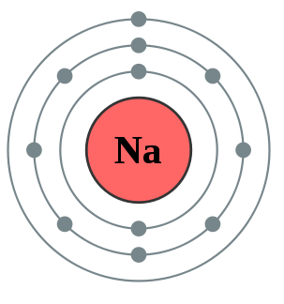
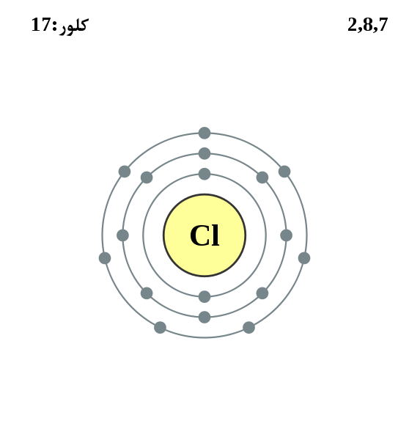

+
NaCl

الكلور يكتسب الكترون في مجال الطاقة الخارجي ليصبح مستقر
الصوديوم يفقد الكترونه في مجال الطاقه الخارجي ليصبح مستقر

س/ عرف الايون ؟
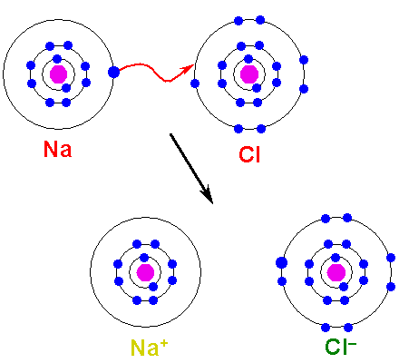

هي الذرة التي تحمل شحنة موجبة أو
شحنة سالبة نتيجة فقدانها أو اكتسابها
إلكترون واحد أو أكثر .

32

تعريف المركب :
مادة نقية تحوي عنصرين أو أكثر مرتبطين برابطة كيميائية .

مثال2 :
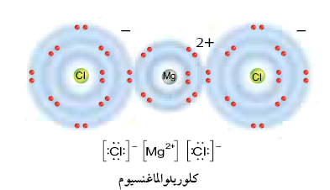
هل يمكن للعنصر فقد أو اكتساب أكثر من إلكترون ؟
لعنصر الماغنسيوم Mg الذي يقع في المجموعة الثانية
إلكترونان في مجال طاقته الخارجي يفقدهما فيصبح
المجال الخارجي مكتملاً.
قد تكتسب ذرتا الكلور هذين الإلكترونين كما هو موضّح
في الشكل لذا يكون الناتج أيون مغنسيوم ++ Mg وأيونَيْ
كلور Cl فينجذب أيونا الكلور السالبان نحو أيون
المغنسيوم الموجب ويكوّنان روابط أيونية وينتج عن
التفاعل مركّب كلوريد الماغنسيوم MgCl2
الرابطة الفلزية

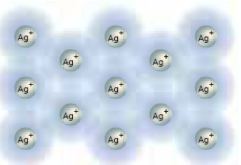
تعريف الرابطة الفلزية :
تنشأ نتيجة التجاذب بين الكترونات المجال الخارجي
مع نواة الذرة من جهة وانويه الذرات من جهة أخرى
داخل الفلز في حالته الصلبة .

س /ما العلاقة بين الرابطة الفلزية وخصائص الفلزات ؟
1) تساعد على عدم كسر الفلز في أثناء طرقه على شكل صفيحة أو سحبه على شكل أسلاك .
2) تساعد على التوصيل الجيد للتيار الكهربائي عند انتقال الالكترونات الخارجية من ذرة إلى أخرى
الرابطة التساهمية
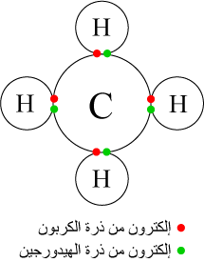

لأن بعض العناصر غير قادرة على فقد أو اكتساب إلكترونات
بسبب عدد الإلكترونات في المجال الخارجي .
مثال :
عنصر الكربون يحوي ستة بروتونات وستة إلكترونات،
أربعة من هذه الإلكترونات في مجال الطاقة الخارجي،
ولكي تصل ذرة الكربون إلى حالة الاستقرار يجب أن
تفقد أو تكتسب أربعة إلكترونات وهذا صعب
لأنّ فقد أو اكتساب هذا القدر من الإلكترونات يتطلب
طاقة كبيرة لذلك تتم المشاركة بالإلكترونات مع ذرات
عنصر أخر مثل الهيدروجين
33
تعريف الرابطة التساهمية :
رابطة كيمائية تنشأ بين ذرات العناصر اللافلزية من خلال التشارك بالالكترونات .
مثال1 :
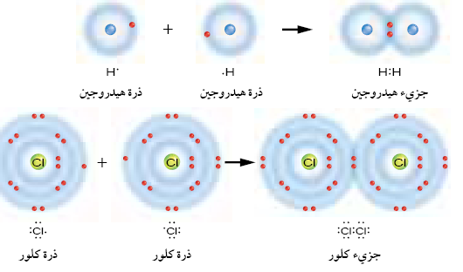

مثال2:

س) ماذا تُسمّى المركبات الناتجة عن الرابطة التساهمية ؟
تسمى بالمركبات الجزيئية

س) عرف الجزئيات ؟
جسيمات متعادلة تكونت عند مشاركة الذرات في الالكترونات
أنواع الروابط التساهمية
حسب عدد الأزواج المشتركة | حسب استئثار العناصر بالزوج المشترك
1) أحادية تشترك الذرتين بزوج واحد فقط . | 1) رابطة تساهمية قطبية :  يتم فيها مشاركة الالكترونات بشكل غير متساوِ  ( بسبب الاختلاف الكبير بينهما في السالبية الكهربائية)  مثال :  الماء ( H2O) و كلوريد الهيدروجين CHL) )  2) غير قطبية :  روابط تنشأ بين ذرات العنصر نفسه .  مثال :  احادي الذرات وثلاثي الذرات .
1) ثنائية تشترك الذرتين بزوجين .

1) ثلاثية تشترك الذرتين بثلاثة أزواج .

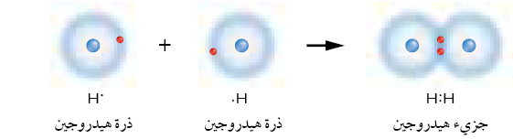

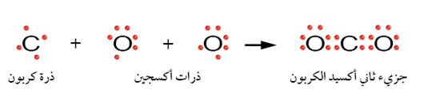

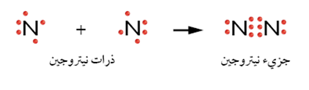
34
رموز ذرات العناصر

حديد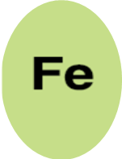
فضه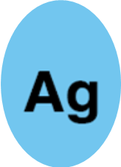
كبريت


كل عنصر يعبر عنه برمز مكون من حرف أو حرفين أو ثلاثة .
و اشتقت الكثير من الرموز من الحرف الأول من اسم العنصر
بعض العناصر تم اشتقاق رموزها من الحرف الأول من اسمها بلغة أخرى كالبوتاسيوم K يعود إلى اسمه اللاتيني .
رموز المركبات و الصيغ الكيميائية

تعريف الصيغ الكيميائية :
رموز كيميائية او ارقام تبين انواع ذرات العناصر المكونة للجزيء واعدادها .

س/ ما أهمية الصيغ الكيميائية ؟
1) معرفة معلومات عن العناصر التي تكون مركب ما .
2) معرفة عدد ذرات كل عنصر في ذلك المركب .
أمثلة على الصيغ الكيميائية :
اسم العنصر | رمزه الكيميائي
الهيدروجين | H⁺
البوتاسيوم | K ⁺
الصوديوم | Na ⁺
الفضه | Ag ⁺
الماغنيسيوم | Mg ⁺ ⁺
الكالسيوم | Ca ⁺ ⁺
الخارصين | Zn ⁺ ⁺
الالومنيوم | Al ⁺ ⁺ ⁺
الكلور | Cl_
البروم | Br_
الاكسجين | O_ _
الكبريت | S _ _
النيتروجين | N _ _ _
الفوسفور | P _ _ _

اسم المركب | رمزه الكيميائي
كلوريد الصوديوم
كلوريد البوتاسيوم
بروميد الفضه
بروميد الصوديوم
اكسيد الماغنيسيوم
كبريتيد الخارصين
اكسيد الكالسيوم

35

